Спектакль «Золотое слово»
(по мотивам православной
«Сказки про счастье» Н. Романовой)

Жило-было бездомное Счастье. Ходило-бродило оно по белу свету, и куда только ни забредало, где только ни бывало, а всё никак осесть не могло. Никто не соглашался взять бездомное Счастье на постой. «Ну куда нам бездомное Счастье?!» – говорили все.
– Ох, горемычное я горемычное! – плакалось Счастье. – Да за что мне такое несчастье? Сиротинушка я бедная. Никто в дом не берет.
Село Счастье на полянку, погоревало и покатилось дальше.
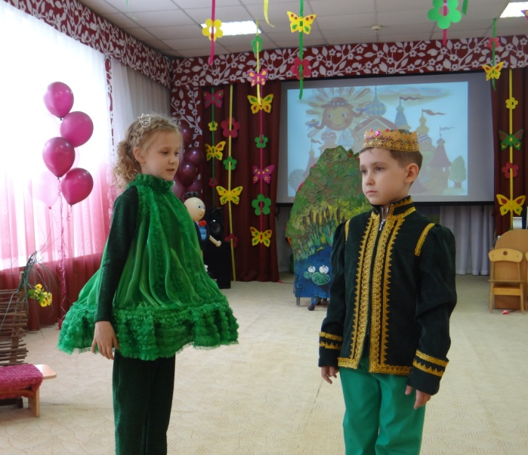
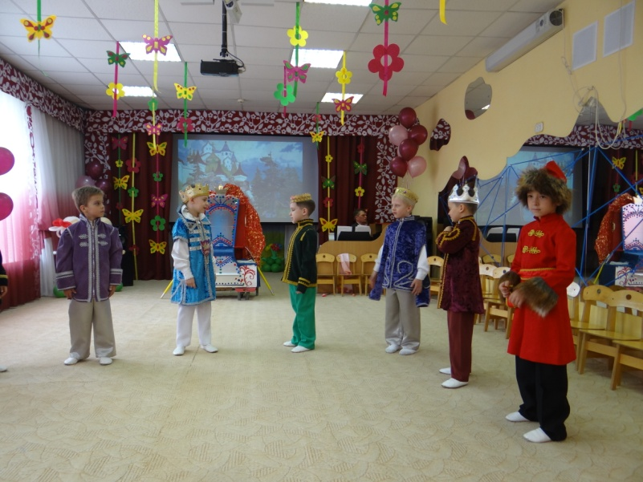
Подкатилось оно к одному из домов. Смеркалось, а в окнах приветливо горел свет. «Попытаюсь и здесь, дом-то добротный», – подумало Счастье

и тихонько постучалось.
– Кто там? – спросили из-за двери.
– Счастье, – робко ответило Счастье.
– Какое такое счастье?
– Самое обыкновенное.
– А-а, обыкновенное… И чего тебе от нас надо?
– Пустите меня к себе.
– Зачем еще?
– Мне жить негде. Я бездомное Счастье.
Дверь приоткрылась. Выглянула хозяйка дома. Счастье стояло на пороге и улыбалось. «Раз открыли, наверное, впустят!» – подумалось ему.
Следом за хозяйкой выглянул и хозяин дома, такой же упитанный, как и его жена.
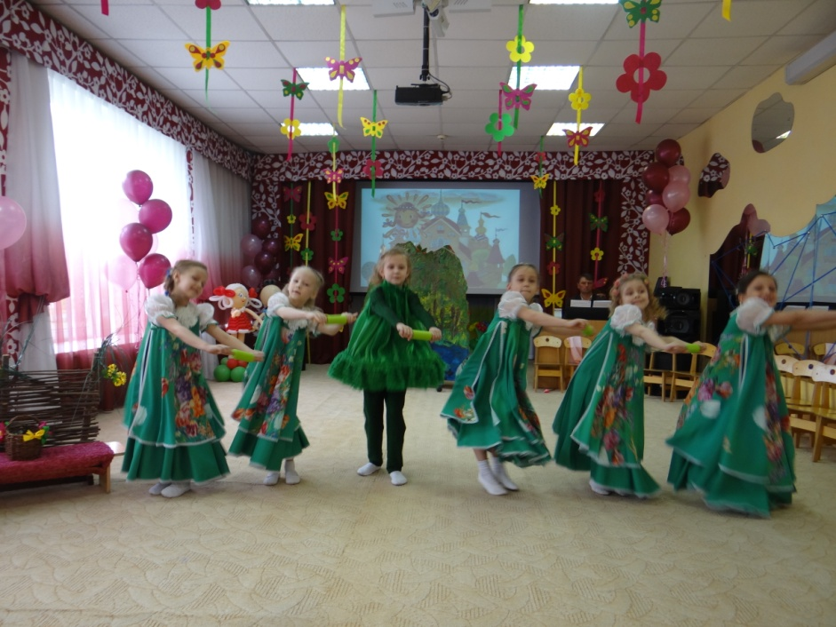
– Ты слышал?! – обратилась жена к мужу. – Жить ему негде! Нам самим места мало, а еще и счастье впустить? Нет уж.
– Нахальство какое! – закивал муж. – Еще чего выдумало! Было бы какое другое, а то обыкновенное, да еще и бездомное. Жить впусти да корми его, пои!
– Да, да! – вторила жена. – Оно вон какое круглое. Не то что мы!
– А что вы? – удивилось Счастье, оглядывая хозяев и их большой дом.
– Оно уже к нашему дому примеривается! – испугались муж с женой. – А ну катись отсюда подобру-поздорову!
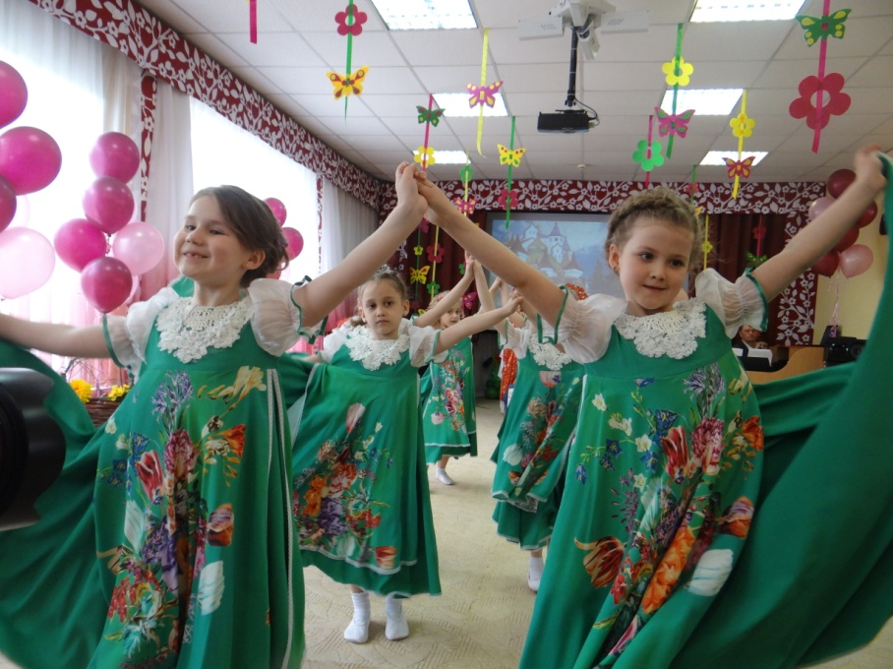
Покатилось бездомное Счастье дальше. Ночь на дворе, а переночевать-то и негде. Докатилось Счастье до старой лачуги. Делать нечего, постучалось сюда.
– Кто там?
– Пустите переночевать.
Дверь отворилась.
– Входи! – пригласили радушно.
– Можно? – не поверило Счастье.
– Отчего ж нельзя? Входи.
Зашло Счастье в дом, огляделось. Комнатка маленькая, детишек трое мал мала меньше, и поместиться-то негде.
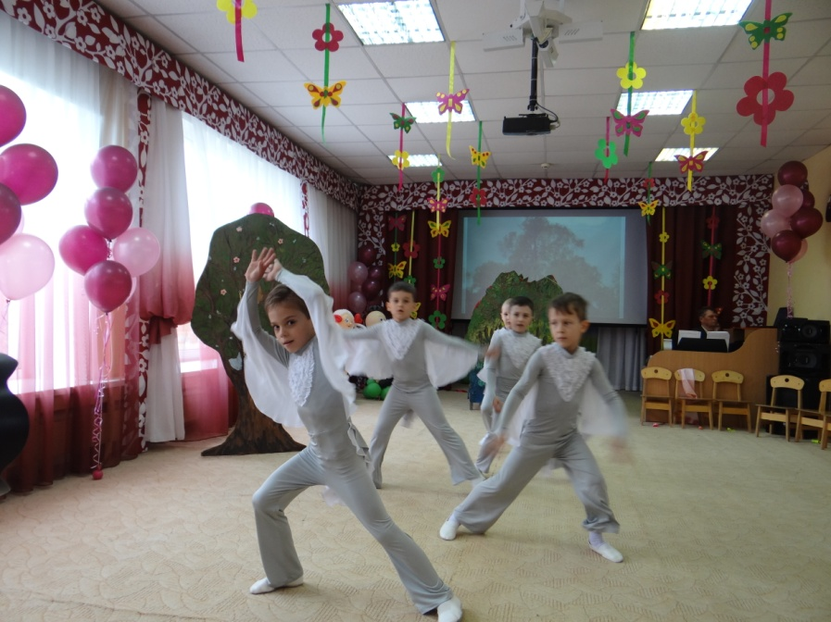
Семейство тем временем ужинало.
– Дети, подвиньтесь! – приказал хозяин.
За столом раздвинулись.
– Садись с нами ужинать, гость дорогой.
«Куда я тут втиснусь?» – подумало Счастье.
– Не надо, – замахало оно руками, – хлопоты из-за меня лишние. Вы уж живите, как жили, а я дальше покачусь.
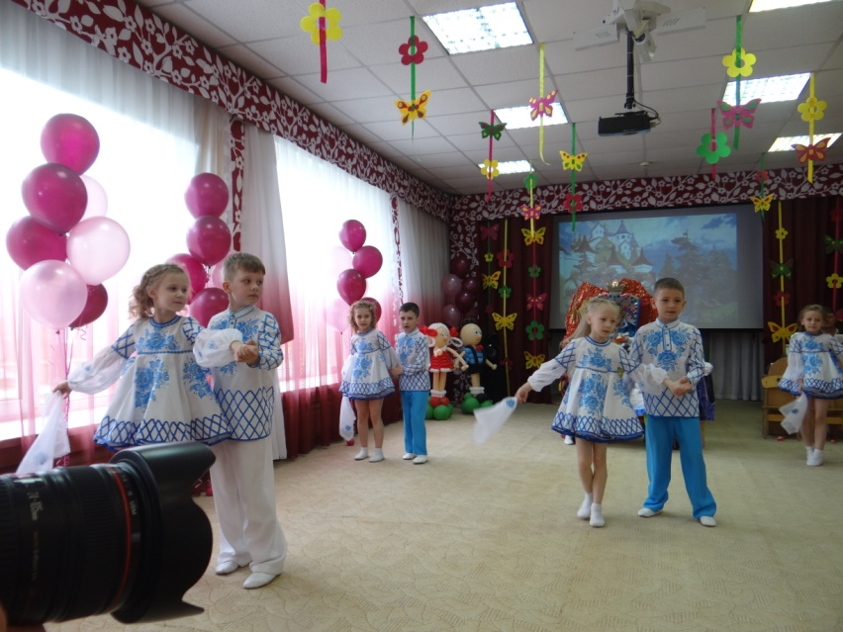
– А куда ты пойдешь на ночь глядя? – спросил один из ребятишек.
– Не знаю, – вздохнуло Счастье, – некуда мне идти. Я бездомное.
– Без дома нельзя, – сказал хозяин. – Оставайся у нас, будешь жить с нами!
И он посмотрел на жену. Та ласково кивнула.
– Вам тут и самим тесно.
– В тесноте да не в обиде, – заверили Счастье, – оставайся! Просим тебя! И давай-ка, дружище, ужинать, а то ужин стынет!

«Вот как! – думало Счастье, уплетая картошку. – Раньше я было совсем несчастное, бездомное да горемычное, а теперь я Счастье домашнее, у меня дом есть, семья. Счастье-то какое!».
